CHƯƠNG III
ỨNG DỤNG MẠNG NƠRON ELMAN NHẬN DẠNG
VỊ TRÍ RÔBÔT HAI KHÂU
3.1. Mạng nơron Elman:
3.1.1. Cấu trúc mạng Elman
Mạng nơron Elman là một phần của mạng nơron hồi qui, nó được phát minh bởi Elman ( Elman 1990) thông thường là mạng hai lớp với các thông tin phản hồi từ đầu ra của lớp thứ nhất tới đầu vào. Đường hồi tiếp này cho phép mạng Elman phát hiện và tạo ra những mẫu thời gian khác nhau. Điều đó có nghĩa là sau khi huấn luyện mối quan hệ giữa đầu vào hiện tại và và các lớp bên trong là quá trình đưa ra đầu ra và miêu tả có liên quan đến những thông tin cũ bên trong. Sơ đồ cấu trúc mạng Elman như hình 3.1
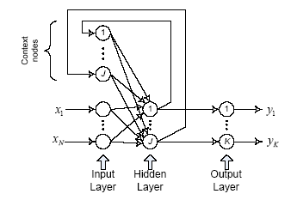
Hình 3.1. Sơ đồ cấu trúc mạng Elman
Mạng Elman có các nơron tansig trong lớp ẩn và những nơron purelin ở lớp ra. Sự kết hợp này là rất đặc biệt vì trong mạng hai lớp với những hàm truyền này có thể tạo ra bất kỳ hàm nào với độ chính xác tuỳ ý. Yêu cầu duy nhất là lớp ẩn phải có đủ số nơron. Số nơron trong lớp ẩn càng nhiều thì mạng càng mô tả chính xác nhưng cũng phức tạp hơn. Hình 3.2 là lược đồ mạng Elman với đầu vào x₁ ÷ x_{n} và hai lớp, lớp ẩn và lớp ra. Chúng ta có thể sử dụng chức năng thay thế cho mỗi lớp. Một vài chức năng có giới hạn đầu ra nên ta cần chọn chức năng phù hợp.
Mạng elman khác với mạng hai lớp thông thường trong đó lớp thứ nhất có liên kết phản hồi. Hình 3.2 là lược đồ mạng Elman
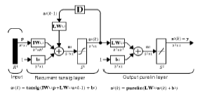
Hình 3.2. Lược đồ mạng Elman
Sự trễ trong liên kết này lưu trữ trị số từ bước nhảy trước, nó có thể được sử dụng trong bước nhảy hiện tại.
a¹(k) = f¹ (IW^{1,1}x + LW^{1,1}a¹(k -1) + b¹ (3.1)
Trong đó:
IW^{1,1} : là kích thước ma trận thông số vào của lớp phản hồi
X là m x1 kích thước ma trận của các đầu vào
LW^{1,1} : là R x R kích thước ma trận thông số hiện tại
a¹(k -1) : là đầu ra của lớp hồi qui tại bước nhảy thứ ( k – 1)
b¹ : là trọng số của lớp hồi qui
f¹ : là chức năng chuyển đổi của lớp hồi qui
a¹(k) : là đầu ra của lớp hồi qui ở bước nhảy k
Với R nơron lớp hồi qui có thể có một R x1 ma trận của a¹(k)
a²(k) = f² ( LW^{2,1}a¹(k) + b²)
Trong đó:
LW^{2,1}: Là S xR kích thước ma trận thông số từ lớp hồi qui tới lớp ra.
b² : là những trọng số của lớp ra
f²: là sự chuyển chức năng của lớp ra
a²: là đầu ra của lớp ra
Với S nơron lớp ra có thể có S x 1 ma trận của a²(k).
3.1.2. Giá trị đầu vào của các tham số.
Quá trình này gồm sự ước lượng của các tham số IW, LW, b
Nếu mạng nơron có 3 đầu vào, 2 nơron ở lớp hồi qui và một nơron ở lớp ra. Ta sẽ cho giá trị đầu vào tham số: IW{1,1}, LW{1,1}, LW{2,1}, b{1}, b{2}.
3.1.3. Huấn luyện
Huấn luyện lấy nền tảng trên sự giảm xuống tối thiểu của sai lệch
$E=\frac{1}{N}\sum_{\text{mau}=1}^{N}{(g_{\text{mau}}−{\text{ytt}}_{\text{mau}})^{2}}=\frac{1}{N}{e^{2}}_{\text{mau}}$ (3.2)
Trong đó :
ytt_{mau} và g_{mau} là đầu ra và đầu vào hiện tại của những mẫu N
Ta tiếp tục tính toán hệ số LW^{2,1}, b¹, b², IW^{1,1}
LW^{2,1} là giá trị lưu trữ ban đầu và không thay đổi trong khi huấn luyện
Sự giảm đến mức tối thiểu sai lệch được thực hiện bởi sự lặp lại trên cơ sở thuật toán Gradient
3.2. Động học rôbôt hai khâu
3.2.1. Phân tích chọn mạng nơron Elman nhận dạng vị trí rôbôt hai khâu
Đặc điểm cơ bản của đối tượng phi tuyến là có một số thông số không những phụ thuộc vào thời gian mà còn phụ thuộc vào các giá trị của bản thân nó và các thông số khác ở những trạng thái trước đó. Ngoài ra còn có đặc điểm là có sự tồn tại của các điều kiện bờ của bộ các thông số, do đó có các vùng điều khiển được và vùng không điều khiển được. Với cách hiểu đó [8] cho rằng không có đối tượng phi tuyến có bộ thông số ở dạng tường minh mà chỉ biết được bộ thông số đầy đủ của nó ở một thời điểm, thông thường là ở thời điểm ban đầu. Do đó để nâng cao chất lượng điều khiển cho đối tượng phi tuyến, đặc biệt đối với đối tượng nhiều vào - nhiều ra (MIMO) cần thực hiện quá trình nhận dạng chúng trước khi thực hiện các giải pháp điều khiển. Sau quá trình này, phần tử phi tuyến sẽ được thay thế bởi một mô hình nhận dạng dễ tiếp cận hơn cùng với các điều kiện bờ cho trước. Đây là một quá trình gặp nhiều khó khăn vì đối tượng phi tuyến thường rất đa dạng và phức tạp.
Mạng nơron được xây dựng mô phỏng theo cấu trúc bộ não con người, có cấu trúc nhiều vào - nhiều ra. Mỗi mạng nơron lại có một luật học tương ứng hữu hiệu, có khả năng học bộ dữ liệu của đối tượng MIMO phi tuyến cần nhận dạng với độ chính xác rất cao. Khi nhận dạng đối tượng MIMO phi tuyến, [11] đã chỉ ra rằng nên sử dụng mạng nơron hồi quy vì khi đó sẽ có được nhiều ưu điểm về: độ chính xác cao hơn, số lượng chu kỳ học ít hơn và cấu trúc của mạng bao gồm số lượng nút có trong mạng cùng với số lớp của nó sẽ nhỏ hơn so với khi sử dụng mạng nơron truyền thẳng.
Vị trí rôbôt hai khâu là đối tượng MIMO có tính phi tuyến mạnh. Hiện đã có nhiều công trình đề cập đến sử dụng các giải pháp thông minh để nhận dạng đối tượng này, nhưng chúng lại có nhược điểm là phải cần sử dụng nhiều mạng nơron, hoặc nếu chỉ sử dụng một mạng nơron thì chỉ nhận dạng được một phần trong bộ các thông số đặc trưng của vị trí rôbôt hai khâu [3].Ta có thể sử dụng mạng nơron Elman, thuộc nhóm các mạng nơron hồi quy, thực hiện nhận dạng vị trí rôbôt hai khâu. Ưu điểm của giải pháp này là chỉ cần sử dụng một mạng nơron Elman sẽ có thể nhận dạng được đối tượng MIMO có tính phi tuyến mạnh nói trên. Một ưu điểm khác của giải pháp này là có thể nhận dạng được vị trí rôbôt hai khâu ở dạng “hộp đen” với chú ý thực hiện xác định bộ dữ liệu vào - ra bằng phương pháp đo lường trực tiếp.

3.2.2. Động học rôbôt hai khâu
Theo [3] phương trình động học vào - ra rôbôt hai khâu có dạng như sau:
$\left[\begin{matrix}{\overset{\text{.}\text{.}}{q}}_{1} \\ {\overset{\text{.}\text{.}}{q}}_{2}\end{matrix}\right]=\frac{1}{H_{\text{11}}H_{\text{22}}−H_{\text{12}}H_{\text{21}}}\left\{\left[\begin{matrix}H_{\text{22}}h{\overset{\text{.}}{q}}_{2}(2{\overset{\text{.}}{q}}_{1}+{\overset{\text{.}}{q}}_{2})+H_{\text{12}}h\overset{\text{.}}{q_{1}^{2}}−H_{\text{22}}g_{1}+H_{\text{12}}g_{2} \\ −H_{\text{21}}h{\overset{\text{.}}{q}}_{2}(2{\overset{\text{.}}{q}}_{1}+{\overset{\text{.}}{q}}_{2})−H_{\text{11}}h\overset{\text{.}}{q_{1}^{2}}+H_{\text{21}}g_{1}−H_{\text{11}}g_{2}\end{matrix}\right]\right.+\left.\left[\begin{matrix}H_{\text{22}} & −H_{\text{12}} \\ −H_{\text{21}} & H_{\text{11}}\end{matrix}\right]\left[\begin{matrix}τ_{1} \\ τ_{2}\end{matrix}\right]\right\}$ (3.3)

$$H_{\text{11}}=I_{1}+I_{2}+m_{1}l_{c1}^{2}+m_{2}[l_{1}^{2}+l_{c2}^{2}+2\text{.}l_{1}l_{c2}\text{cos}(q_{2})]+m_{3}[l_{1}^{2}+l_{2}^{2}+2\text{.}l_{1}l_{2}\text{cos}(q_{2})];$$
$H_{\text{22}}=m_{2}l_{2}^{2}+m_{3}l_{2}^{2}$;
$$H_{\text{12}}=H_{\text{21}}=m_{2}[l_{2}^{2}+\text{.}l_{1}l_{2}\text{cos}(q_{2})]+m_{3}[l_{2}^{2}+\text{.}l_{1}l_{2}\text{cos}(q_{2})];$$
$h =m_{2}l_{1}l_{c2}\text{sin}(q_{2})$;
$$g_{1}=m_{1}l_{c1}g\text{cos}(q_{1})+m_{2}g[l_{c2}\text{cos}(q_{1}+q_{2})+l_{1}\text{cos}(q_{1})];$$
$g_{2}=m_{2}l_{c2}g\text{cos}(q_{1}+q_{2})$;
Sơ đồ động học rôbôt hai khâu được minh hoạ ở hình 3.3.
Trong đó: q₁, q₂ là vị trí của khâu thứ nhất và thứ hai; τ₁, τ₂ là mômen điều khiển khâu thứ nhất và thứ hai; m₁, m₂ là khối lượng khâu thứ nhất và thứ hai; l₁, l₂ là độ dài của khâu thứ nhất và thứ hai; l_{c1}, l_{c2} là độ dài từ điểm nối khâu thứ nhất và khâu thứ hai đến trọng tâm của các khâu đó; I₁, I₂ là mômen quán tính khâu thứ nhất và thứ hai; m₃ là khối lượng phụ tải; g là gia tốc trọng trường.
Y
$$m_{3}$$
$$m_{2},I_{2}$$

$$q_{2}$$
$$l_{1}$$
$$l_{c2}$$
$$l_{c1}$$
$$l_{2}$$
$$m_{1},I_{1}$$
$$q_{1}$$
X

Hình 3.3. Sơ đồ động học rôbôt hai khâu
3.3. Ứng dụng mạng nơron Elman nhận dạng vị trí rôbôt hai khâu
3.3.1. Thiết lập sơ đồ nhận dạng
Theo [3] và từ phương trình động học vào ra rôbôt hai khâu biến đổi ta được:
${\overset{\text{.}\text{.}}{q}}_{1}=f_{1}({\overset{\text{.}}{q}}_{1},q_{1},{\overset{\text{.}}{q}}_{2},q_{2},m_{3})+u_{1}(τ_{1},τ_{2},q_{2},m_{3})$ (3.4)
${\overset{\text{.}\text{.}}{q}}_{2}=f_{2}({\overset{\text{.}}{q}}_{1},q_{1},{\overset{\text{.}}{q}}_{2},q_{2},m_{3})+u_{2}(τ_{1},τ_{2},q_{2},m_{3})$ (3.5)
với: $f_{1}(\text{.})=\frac{H_{\text{22}}h{\overset{\text{.}}{q}}_{2}(2{\overset{\text{.}}{q}}_{1}+{\overset{\text{.}}{q}}_{2})+H_{\text{12}}h\overset{\text{.}}{q_{1}^{2}}−H_{\text{22}}g_{1}+H_{\text{12}}g_{2}}{H_{\text{11}}H_{\text{22}}−H_{\text{12}}H_{\text{21}}}$
$$u_{1}(\text{.})=\frac{τ_{1}H_{\text{22}}−τ_{2}H_{\text{12}}}{H_{\text{11}}H_{\text{22}}−H_{\text{12}}H_{\text{21}}}$$
$f_{2}(\text{.})=\frac{−H_{\text{21}}h{\overset{\text{.}}{q}}_{2}(2{\overset{\text{.}}{q}}_{1}+{\overset{\text{.}}{q}}_{2})−H_{\text{11}}h\overset{\text{.}}{q_{1}^{2}}+H_{\text{21}}g_{1}−H_{\text{11}}g_{2}}{H_{\text{11}}H_{\text{22}}−H_{\text{12}}H_{\text{21}}}$

$u_{2}(\text{.})=\frac{−H_{\text{21}}τ_{1}+H_{\text{11}}τ_{2}}{H_{\text{11}}H_{\text{22}}−H_{\text{12}}H_{\text{21}}}$ .

Phụ tải thay đổi nhưng thông thường đã biết trước, nên có thể không coi nó là biến số. Biến đổi (3.4), (3.5) ra dạng rời rạc có:

$q_{1}(k)=f_{1d}\left(q_{1}(k−1),q_{1}(k−2),q_{2}(k−1),q_{2}(k−2)\right)+u_{1d}\left(τ_{1}(k),τ_{1}(k−1),τ_{1}(k−2),τ_{2}(k),τ_{2}(k−1),τ_{2}(k−2)\right)$ (3.6)
$q_{2}(k)=f_{2d}\left(q_{1}(k−1),q_{1}(k−2),q_{2}(k−1),q_{2}(k−2)\right)+u_{2d}\left(τ_{1}(k),τ_{1}(k−1),τ_{1}(k−2),τ_{2}(k),τ_{2}(k−1),τ_{2}(k−2)\right)$ (3.7)
trong đó: $q_{i}(k)$,$q_{i}(k−1)$,$q_{i}(k−2)$là vị trí của các khâu thứ i (i=1, 2) tại các thời điểm lấy mẫu thứ k, k-1, k-2; $τ_{i}(k)$,$τ_{i}(k−1)$,$τ_{i}(k−2)$ là mômen quay của các khâu thứ i (i=1, 2) tại các thời điểm lấy mẫu thứ k, k-1, k-2; $f_{\text{id}}(\text{.}),u_{\text{id}}(\text{.})$là biến đổi ở dạng rời rạc
của $f_{i}(\text{.}),u_{i}(\text{.})$(i=1, 2).
Viết lại (3.6), (3.7) có quan hệ vào - ra của vị trí rôbôt hai khâu ở dạng rời rạc:

$\begin{aligned}q_{1}(k)=F_{1d}\left(f_{1d}(\text{.}),u_{1d}(\text{.})\right) \\ F_{1d}\left(q_{1}(k−1),q_{1}(k−2),q_{2}(k−1),q_{2}(k−2),τ_{1}(k),τ_{1}(k−1),τ_{1}(k−2),τ_{2}(k),τ_{2}(k−1),τ_{2}(k−2)\right) (3\text{.}8) \end{aligned}$$\begin{aligned}q_{2}(k)=F_{2d}\left(f_{2d}(\text{.}),u_{2d}(\text{.})\right) \\ F_{2d}\left(q_{1}(k−1),q_{1}(k−2),q_{2}(k−1),q_{2}(k−2),τ_{1}(k),τ_{1}(k−1),τ_{1}(k−2),τ_{2}(k),τ_{2}(k−1),τ_{2}(k−2)\right) (3\text{.}9) \end{aligned}$
với $F_{\text{id}}(\text{.})$là phép biểu diễn cho các đại lưọng $q_{i}(k)$ ở dạng rời rạc (i=1, 2).
Như vậy mỗi thành phần đều phụ thuộc vào bộ thông số đầu vào gồm 10 thành phần theo hai biểu thức (3.8), (3.9). Do đó sử dụng mạng nơron thực hiện nhận dạng thành phần cần chọn lớp vào có tới 10 nút tương ứng với các đầu vào là 10 thành phần nói trên. Khi đó mạng nơron nhận dạng có nhược điểm là có cấu trúc rất phức tạp, vì lớp vào có quá nhiều nút. Vấn đề đặt ra là cần chọn được một mạng nơron Elman nhận dạng vị trí rôbôt hai khâu có cấu trúc hợp lý với số nút ở mỗi lớp là nhỏ nhất nhưng vẫn đảm bảo sai lệch của quá trình nhận dạng trong phạm vi cho phép.
Sử dụng sơ đồ nhận dạng song song trình bày ở hình 3.4 cho ứng dụng mạng nơron Elman nhận dạng vị trí rôbôt hai khâu. Trong đó bộ các thông số đầu vào được đưa đến lớp vào của mạng nơron Elman. Sai lệch giữa vị trí thực q₁(k), q₂(k) và vị trí tính toán của quá trình nhận dạng ${\overset{}{q}}_{1}(k),{\overset{}{q}}_{2}(k)$của rôbôt là:
$e_{i}(k)=q_{i}(k)−{\overset{}{q}}_{i}(k)$ (với i=1,2).
Các sai lệch e_{i}(k) được tham gia vào luật học của mạng Elman để điều chỉnh các thông số học của quá trình nhận dạng sao cho ${\overset{}{q}}_{1}(k),{\overset{}{q}}_{2}(k)$luôn bám theo được các giá trị thực q₁(k), q₂(k) tương ứng.

Mô hình vị trí rôbôt hai khâu

$$q_{1}(k)$$
.
.
.
$q_{2}(k)$
+
-
+
-
.
.
.
$${\overset{}{q}}_{1}(k)$$
Mạng nơron Elman

.
.
.
Bộ thông số
đầu
vào

$${\overset{}{q}}_{2}(k)$$
e₂(k)
e₁(k)
Luật học

Hình 3.4. Sơ đồ ứng dụng mạng nơron Elman nhận dạng rôbôt hai khâu

3.3.2. Quá trình nhận dạng
Thực hiện qua ba giai đoạn: Tìm bộ dữ liệu vào-ra, giai đoạn học, giai đoạn kiểm tra.

* Tính toán bộ dữ liệu vào-ra của vị trí rôbôt hai khâu
Về nguyên tắc khi sử dụng sơ đồ nhận dạng song song như hình 3-4, mạng nơron Elman có thể nhận dạng được vị trí rôbôt hai khâu khi biết được bộ dữ liệu vào-ra. Có thể xác định bộ dữ liệu vào-ra dạng (3.8), (3.9) theo hai phương pháp: Khi rôbôt hai khâu không biết thông số (dạng hộp đen), thực hiện xác định bộ thông số vào-ra bằng phương pháp đo lường trực tiếp trên cơ cấu rôbôt hai khâu thực; Trường hợp rôbôt hai khâu đã biết thông số thực hiện bằng phương pháp mô phỏng để xác định bộ dữ liệu vào-ra này. Sau đây trình bày quá trình nhận dạng với điều kiện đã biết được các thông số của rôbôt hai khâu để xác định ưu điểm của mạng Elman so với mạng nơron truyền thẳng nhiều lớp khi chúng được sử dụng để nhận dạng vị trí rôbôt hai khâu.
Thực hiện mô phỏng với các giá trị ban đầu của các thông số của rôbôt hai khâu [3]: m₁=1kg; m₂=1kg; l₁=1m; l₂=1m; l_{c1}=0.5m; l_{c2}=0.5m; I₁=0.2kgm²; I₂=0.2kgm². Với m₃ cho ở đồ thị hình 3-14 và điều kiện $τ_{1}(k),$ $τ_{2}(k)$ có dạng ngẫu nhiên trong khoảng [-100, 100] (Nm) (các đồ thị hình 3-16, và 3- 17).
Sơ đồ mô phỏng g1, g2, H11, H12, H22, h trên matlab/ simulink như sau:

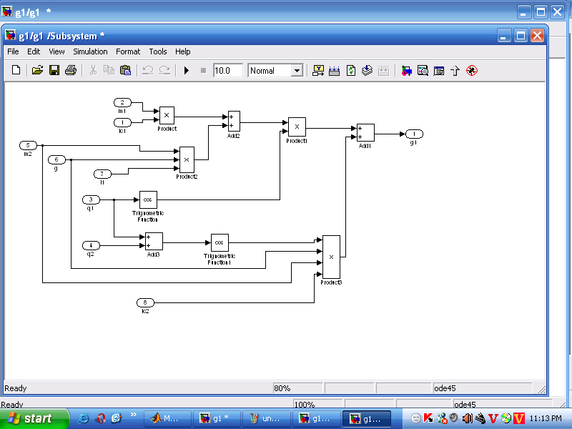

Hình 3.5. Sơ đồ mô phỏng g1 trên matlab/ simulink

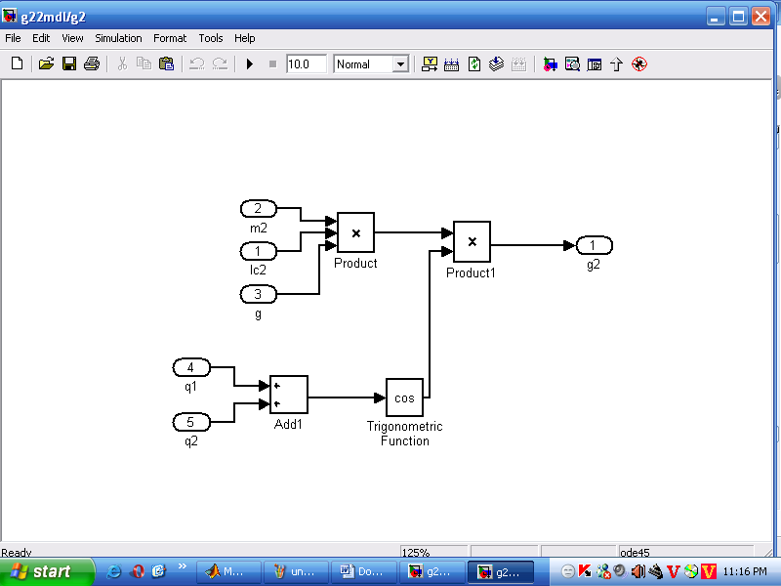

Hình 3.6. Sơ đồ mô phỏng g2 trên matlab/ simulink

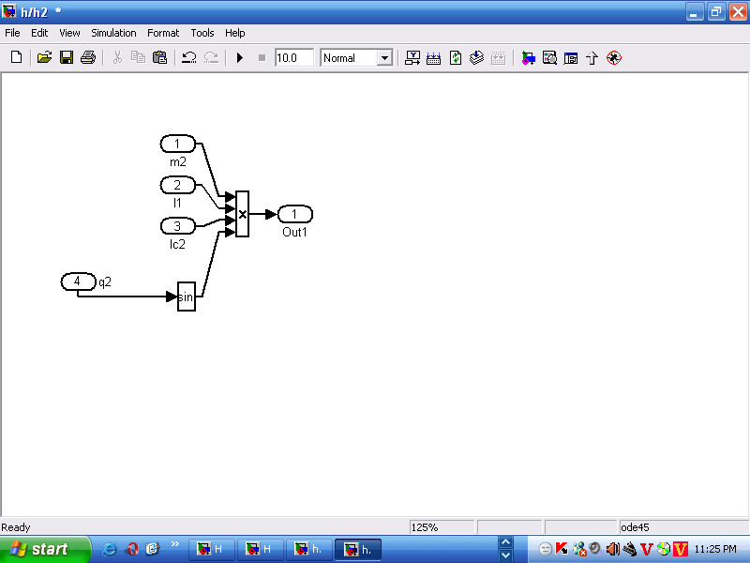

Hình 3.7. Sơ đồ mô phỏng h trên matlab/ simulink
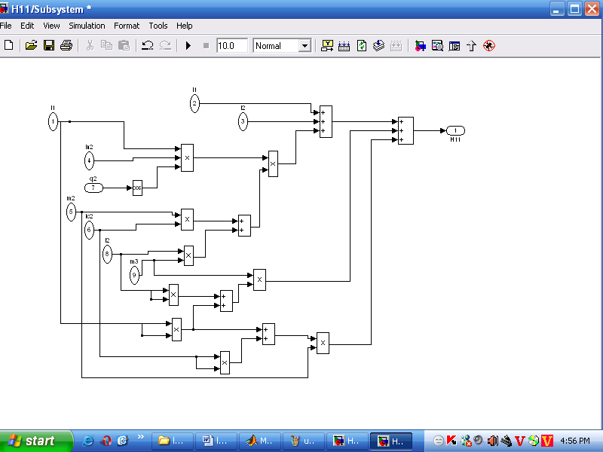

Hình 3.8. Sơ đồ mô phỏng H11 trên matlab/simulink

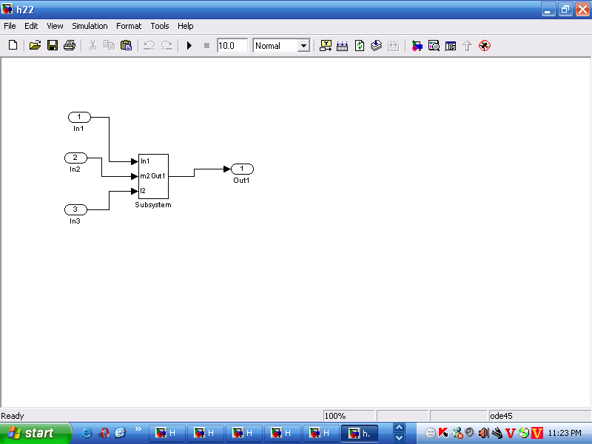

Hình 3.9. Sơ đồ mô phỏng H22 trên matlab/ simulink

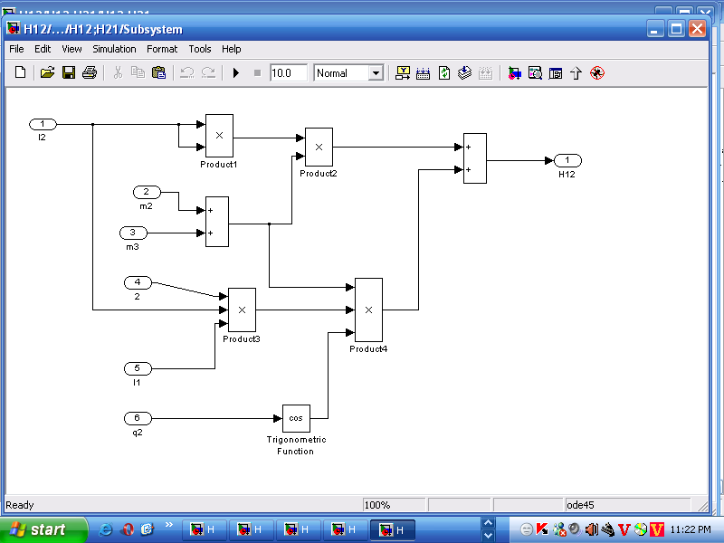

Hình 3.10. Sơ đồ mô phỏng H12 trên matlab/simulink

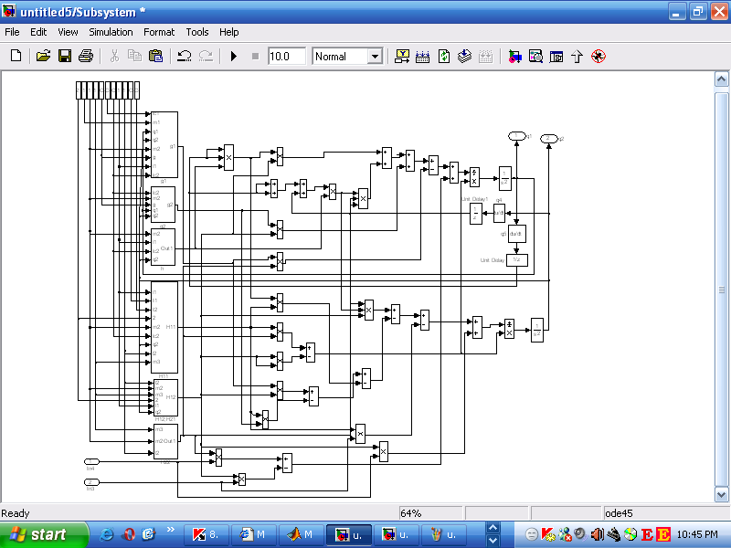
Hình 3.11. Mô hình tính toán dữ liệu vào-ra của vị trí rôbôt hai khâu trên matlab/simulink

Sử dụng thủ tục Subsystem trong Matlab/Simulink được hình 3.12 là mô hình tính toán dữ liệu vào-ra của vị trí rôbôt hai khâu. Sau bước này sẽ nhận được bộ dữ liệu quan hệ vào-ra của vị trí rôbôt hai khâu. Mỗi bộ dữ liệu gồm 10 giá trị là: $[q_{1}(k−1),q_{1}(k−2),q_{2}(k−1),q_{2}(k−2),$$τ_{1}(k),τ_{1}(k−1),τ_{1}(k−2),τ_{2}(k),τ_{2}(k−1),τ_{2}(k−2)]$
ứng với hai giá trị đầu ra là $[q_{1}(k),q_{2}(k)]$.
Hình 3.12 Mô hình tính toán dữ liệu vào-ra của vị trí rôbôt hai khâu sau khi sử dụng Subsystem

* Kết quả mô phỏng được cho trong bảng 3.1.

τ₁  (N.m) | τ₂  (N.m) | u₁  (rad) | u₂  (rad) | q1  (rad) | q2  (rad) | f₁  (rad) | f₂  (rad)
1.1650  0.6268  0.0751  0.3516  -0.6965  1.6961  0.0591  1.7971  0.2641  0.8717  -1.4462  -0.7012  1.2460  -0.6390  0.5774  -0.3600  -0.1356  -1.3493  -1.2704  0.9846  -0.0449  -0.7989  -0.7652  0.8617  -0.0562  0.5135  0.3967  0.7562  0.4005  -1.3414  0.3750  1.1252  0.7286  -2.3775  -0.2738  -0.3229  0.3180  -0.5112  -0.0020  1.6065  0.8476  0.2681  -0.9235  -0.0705  0.1479  -0.5571  -0.3367  0.4152  1.5578  -2.4443  -1.0982  1.1226  0.5817  -0.2714  0.4142  -0.9778  -1.0215  0.3177  1.5161  0.7494  -0.5077  0.8853  -0.2481  -0.7262  -0.4450  -0.6129  -0.2091  0.5621  -1.0639  0.3516  1.1330  0.1500  0.7031  -0.0524  2.0185  0.9242  -1.8141  0.0350  -1.8079  1.0282  0.3946  0.6394  0.8742  1.7524  -0.3201  -0.1374  0.6158  0.9779  -1.1153  -0.5500  0.0399  -2.4828  1.1587  -1.0263  1.1535  -0.7865  0.6348  0.8204  -0.1760  0.5625  -0.1274  0.5542  -1.0973  -0.7313  1.4047  -0.6202  0.2371  -1.5868  -0.4015  -0.7707  -0.2627  0.9765  0.9778  1.1700  0.1593  0.4995  -1.0554  -0.4507  1.2704  0.8987  0.4387  -1.2473  0.3247  0.3901  -0.4051  0.2923  2.5659  -0.4578  -1.6108  -2.6695  -0.7597  -0.6747  -1.1717  2.0329  0.9685  0.6703  0.4201  -2.8728 | 0.2605  0.1402  0.0168  0.0786  -0.1557  0.3793  0.0132  0.4018  0.0590  0.1949  -0.3234  -0.1568  0.2786  -0.1429  0.1291  -0.0805  -0.0303  -0.3017  -0.2841  0.2202  -0.0100  -0.1786  -0.1711  0.1927  -0.0126  0.1148  0.0887  0.1691  0.0896  -0.2999  0.0839  0.2516  0.1629  -0.5316  -0.0612  -0.0722  0.0711  -0.1143  -0.0005  0.3592  0.1895  0.0599  -0.2065  -0.0158  0.0331  -0.1246  -0.0753  0.0928  0.3483  -0.5466  -0.2456  0.2510  0.1301  -0.0607  0.0926  -0.2186  -0.2284  0.0710  0.3390  0.1676  -0.1135  0.1980  -0.0555  -0.1624  -0.0995  -0.1371  -0.0468  0.1257  -0.2379  0.0786  0.2533  0.0335  0.1572  -0.0117  0.4513  0.2066  -0.4056  0.0078  -0.4043  0.2299  0.0882  0.1430  0.1955  0.3918  -0.0716  -0.0307  0.1377  0.2187  -0.2494  -0.1230  0.0089  -0.5552  0.2591  -0.2295  0.2579  -0.1759  0.1419  0.1834  -0.0394  0.1258  -0.0285  0.1239  -0.2454  -0.1635  0.3141  -0.1387  0.0530  -0.3548  -0.0898  -0.1723  -0.0587  0.2183  0.2186  0.2616  0.0356  0.1117  -0.2360  -0.1008  0.2841  0.2010  0.0981  -0.2789  0.0726  0.0872  -0.0906  0.0654  0.5738  -0.1024  -0.3602  -0.5969  -0.1699  -0.1509  -0.2620  0.4546  0.2166  0.1499  0.0939  -0.6424 | 0.0000  0.0000  0.0000  0.0000  -0.0000  0.0000  0.0000  0.0000  0.0000  0.0000  -0.0000  -0.0000  0.0000  -0.0000  0.0000  -0.0000  -0.0000  -0.0000  -0.0000  0.0000  -0.0000  -0.0000  -0.0000  0.0000  -0.0000  0.0000  0.0000  0.0000  0.0000  -0.0000  0.0000  0.0000  0.0000  -0.0000  -0.0000  -0.0000  0.0000  -0.0000  -0.0000  0.0000  0.0000  0.0000  -0.0000  -0.0000  0.0000  -0.0000  -0.0000  0.0000  0.0000  -0.0000  -0.0000  0.0000  0.0000  -0.0000  0.0000  -0.0000  -0.0000  0.0000  0.0010  0.0018  -0.0050  0.0352  -0.0277  -0.2378  -0.3938  -1.3199  -2.1292  -9.1987  4.9504  -0.7590  -1.0984  -0.0584  -0.1277  0.0037  -0.0647  -0.0119  0.0116  -0.0001  0.0025  -0.0006  -0.0001  -0.0001  -0.0000  -0.0000  0.0000  0.0000  -0.0000  -0.0000  0.0000  0.0000  -0.0000  0.0000  -0.0000  0.0000  -0.0000  0.0000  -0.0000  -0.0000  0.0000  -0.0000  0.0000  -0.0000  0.0000  0.0000  -0.0000  0.0000  -0.0000  0.0000  0.0000  0.0000  0.0000  -0.0000  -0.0000  -0.0000  -0.0000  -0.0000  0.0000  0.0000  -0.0000  -0.0000  -0.0000  0.0000  -0.0000  -0.0000  0.0000  -0.0000  -0.0000  0.0000  0.0000  0.0000  0.0000  0.0000  0.0000  -0.0000  -0.0000  -0.0000  -0.0000  0.0000 | 0.0000  0.0000  0.0000  0.0000  -0.0000  0.0000  0.0000  0.0000  0.0000  0.0000  -0.0000  -0.0000  0.0000  -0.0000  0.0000  -0.0000  -0.0000  -0.0000  -0.0000  -0.0000  0.0000  0.0000  0.0000  -0.0000  0.0000  -0.0000  -0.0000  -0.0000  -0.0000  0.0000  -0.0000  -0.0000  -0.0000  -0.0000  -0.0000  -0.0000  0.0000  -0.0000  -0.0000  0.0000  0.0000  0.0000  -0.0000  -0.0000  0.0000  -0.0000  -0.0000  0.0000  0.0000  -0.0000  -0.0000  0.0000  0.0000  -0.0000  0.0000  -0.0000  -0.0000  0.0000  0.0001  0.0003  -0.0007  0.0052  -0.0040  -0.0348  -0.0577  -0.1933  -0.3118  -1.3469  0.7248  -0.1111  -0.1608  -0.0085  -0.0187  0.0005  -0.0095  -0.0017  0.0017  -0.0000  0.0004  -0.0001  -0.0000  -0.0000  -0.0000  -0.0000  0.0000  0.0000  -0.0000  -0.0000  0.0000  0.0000  -0.0000  0.0000  -0.0000  0.0000  -0.0000  0.0000  -0.0000  -0.0000  0.0000  -0.0000  0.0000  -0.0000  0.0000  0.0000  -0.0000  0.0000  -0.0000  0.0000  0.0000  0.0000  0.0000  -0.0000  -0.0000  -0.0000  -0.0000  -0.0000  0.0000  0.0000  -0.0000  -0.0000  -0.0000  0.0000  -0.0000  -0.0000  0.0000  -0.0000  -0.0000  0.0000  0.0000  0.0000  0.0000  0.0000  0.0000  -0.0000  -0.0000  -0.0000  -0.0000  0.0000 | 0  -0.0000  -0.0000  -0.0000  -0.0003  -0.0079  -0.0751  -0.2121  -0.4192  -0.6941  -1.0279  -1.3057  -1.4865  -1.6280  -1.7070  -1.7523  -1.7865  -1.7983  -1.7924  -1.7778  -1.7716  -1.7627  -1.7474  -1.7344  -1.7305  -1.7261  -1.7190  -1.7114  -1.6997  -1.6760  -1.6150  -1.4491  -1.0784  -0.5827  -0.1508  0.2029  0.3207  0.4137  0.4374  0.4415  0.4430  0.4433  0.4432  0.4431  0.4429  0.4429  0.4428  0.4428  0.4428  0.4428  0.4428  0.4428  0.4428  0.4428  0.4428  0.4428  0.4428  0.4428  0.4428  0.4428  0.4428  0.4428  0.4428  0.4428  0.4428  0.4428  0.4428  0.4428  0.4428  0.4428  0.4428  0.4428  0.4428  0.4428  0.4428  0.4428  0.4428  0.4428  0.4428  0.4428  0.4428  0.4428  0.4428  0.4428  0.4428  0.4428  0.4428  0.4428  0.4428  0.4428  0.4428  0.4428  0.4428  0.4428  0.4428  0.4428  0.4427  0.4427  0.4426  0.4427  0.4432  0.4450  0.4517  0.4700  0.5130  0.6242  0.8510  1.2003  1.5571  1.9092  2.2478  2.5679  2.8659  3.1412  3.3965  3.6375  3.8710  4.1029  4.3375  4.5758  4.8179  5.0631  5.3108  5.5601  5.8090  6.0560  6.2996  6.5388  6.7746  7.0099  7.2482  7.4918  7.7416  7.9964  8.2537  8.5103  8.7637  8.8391 | 0  -0.0000  -0.0000  -0.0000  -0.0003  -0.0071  -0.0691  -0.1980  -0.3972  -0.6635  -0.9759  -1.2125  -1.3398  -1.3745  -1.2791  -1.1021  -0.7367  -0.1692  0.4292  0.9992  1.1348  1.2626  1.3946  1.4503  1.4581  1.4620  1.4613  1.4578  1.4510  1.4353  1.3913  1.2618  0.9455  0.4649  -0.0567  -0.6516  -0.9301  -1.2411  -1.3737  -1.4131  -1.4364  -1.4480  -1.4604  -1.4619  -1.4635  -1.4641  -1.4641  -1.4642  -1.4642  -1.4642  -1.4642  -1.4642  -1.4642  -1.4642  -1.4642  -1.4642  -1.4642  -1.4642  -1.4642  -1.4642  -1.4642  -1.4642  -1.4642  -1.4642  -1.4642  -1.4642  -1.4642  -1.4642  -1.4642  -1.4642  -1.4642  -1.4642  -1.4642  -1.4642  -1.4642  -1.4642  -1.4642  -1.4642  -1.4642  -1.4642  -1.4642  -1.4642  -1.4642  -1.4642  -1.4642  -1.4642  -1.4642  -1.4642  -1.4642  -1.4642  -1.4642  -1.4642  -1.4643  -1.4643  -1.4644  -1.4646  -1.4651  -1.4660  -1.4680  -1.4718  -1.4812  -1.4989  -1.5392  -1.6135  -1.7403  -1.9906  -2.3917  -2.9104  -3.4025  -3.8951  -4.4105  -4.9625  -5.5621  -6.2158  -6.9244  -7.6800  -8.4672  -9.2705  -10.0810  -10.8986  -11.7223  -12.5468  -13.3630  -14.1608  -14.9345  -15.6869  -16.4309  -17.1831  -17.9510  -18.7274  -19.4948  -20.2338  -20.9342  -21.6007  -22.2538  -22.9203  -23.6231  -23.8435 | 0  -0.0000  -0.0000  -0.0000  -0.0003  -0.0078  -0.0767  -0.2178  -0.4324  -0.7190  -1.0687  -1.3556  -1.5348  -1.6809  -1.7703  -1.8246  -1.8738  -1.9036  -1.9138  -1.9139  -1.9114  -1.9062  -1.8956  -1.8857  -1.8824  -1.8785  -1.8717  -1.8642  -1.8526  -1.8289  -1.7682  -1.6038  -1.2344  -0.7393  -0.3062  0.0517  0.1717  0.2669  0.2914  0.2958  0.2974  0.2977  0.2975  0.2974  0.2973  0.2972  0.2972  0.2972  0.2972  0.2972  0.2972  0.2972  0.2972  0.2972  0.2972  0.2972  0.2972  0.2972  0.2972  0.2972  0.2972  0.2972  0.2972  0.2972  0.2972  0.2972  0.2972  0.2972  0.2972  0.2972  0.2972  0.2972  0.2972  0.2972  0.2972  0.2972  0.2972  0.2972  0.2972  0.2972  0.2972  0.2972  0.2972  0.2972  0.2972  0.2972  0.2972  0.2972  0.2972  0.2972  0.2972  0.2972  0.2971  0.2971  0.2971  0.2971  0.2971  0.2970  0.2970  0.2971  0.2978  0.3000  0.3076  0.3276  0.3729  0.4905  0.7301  1.0965  1.4668  1.8274  2.1720  2.4961  2.7993  3.0826  3.3489  3.6024  3.8490  4.0936  4.3397  4.5901  4.8457  5.1052  5.3669  5.6295  5.8921  6.1529  6.4102  6.6643  6.9158  7.1661  7.4177  7.6734  7.9348  8.2007  8.4692  8.7381  9.0042  9.0834 | 0  -0.0000  -0.0000  -0.0000  -0.0003  -0.0067  -0.0769  -0.2260  -0.4585  -0.7734  -1.1451  -1.4216  -1.5615  -1.6181  -1.5534  -1.4052  -1.0859  -0.5751  -0.0232  0.5172  0.6470  0.7684  0.8942  0.9481  0.9557  0.9593  0.9582  0.9541  0.9463  0.9286  0.8801  0.7400  0.3930  -0.1431  -0.7095  -1.3318  -1.6202  -1.9412  -2.0775  -2.1179  -2.1417  -2.1537  -2.1665  -2.1681  -2.1697  -2.1703  -2.1704  -2.1705  -2.1705  -2.1705  -2.1705  -2.1705  -2.1705  -2.1705  -2.1705  -2.1705  -2.1705  -2.1705  -2.1705  -2.1705  -2.1705  -2.1705  -2.1705  -2.1705  -2.1705  -2.1705  -2.1705  -2.1705  -2.1705  -2.1705  -2.1705  -2.1705  -2.1705  -2.1705  -2.1705  -2.1705  -2.1705  -2.1705  -2.1705  -2.1705  -2.1705  -2.1705  -2.1705  -2.1705  -2.1705  -2.1705  -2.1705  -2.1705  -2.1705  -2.1705  -2.1705  -2.1705  -2.1705  -2.1706  -2.1707  -2.1709  -2.1713  -2.1723  -2.1743  -2.1782  -2.1876  -2.2054  -2.2458  -2.3207  -2.4496  -2.7032  -3.1085  -3.6344  -4.1360  -4.6415  -5.1718  -5.7403  -6.3552  -7.0209  -7.7382  -8.5008  -9.2944  -10.1044  -10.9224  -11.7471  -12.5767  -13.4065  -14.2282  -15.0321  -15.8116  -16.5697  -17.3196  -18.0767  -18.8488  -19.6302  -20.4039  -21.1503  -21.8584  -22.5332  -23.1943  -23.8682  -24.5780  -24.8004
Bảng 3.1. Kết quả các đầu vào- ra

- Giai đoạn học
Mạng nơron Elman thuộc loại mạng hồi quy không hoàn toàn. Phần lớn các nút trong mạng có cấu trúc truyền thẳng, nhưng có một số nút có cấu trúc hồi quy gọi là các nút context [10]. Mạng có 4 lớp: lớp vào, lớp ẩn, lớp context và lớp ra (hình 3.13).

z⁻¹
z⁻¹
. . .
. . .
-1
-1
-1
-1
w1
w2
w3
b2
b3
x₁(k)
x_{M}(k)
Lớp context
Lớp vào
Lớp ra
o_c

o_h
Lớp ẩn
Hình 3.13. Sơ đồ cấu trúc của mạng nơron Elman
Các nút cấu trúc truyền thẳng tín hiệu lan truyền từ lớp vào đến lớp ra không phụ thuộc thời gian. Các nút ở lớp context (bôi đen) có tín hiệu hồi quy phụ thuộc thời gian. Tại thời điểm thứ k nút ở lớp context có tín hiệu vào là tín hiệu phản hồi của các nút thuộc lớp ẩn ở thời điểm thứ (k-1), tức là nhớ được dữ liệu quá khứ từ kết quả biến đổi ở thời điểm thứ k, nên tín hiệu đầu ra không những phụ thuộc vào các tín hiệu đầu vào mà còn phụ thuộc trạng thái mạng ở các thời điểm trước đó. Giả thiết lớp vào có M nút, lớp ẩn và lớp context đều có R nút, lớp ra có N nút. Do đó tín hiệu vào có dạng
$τ_{2}(k)$$x={\left[x_{1},x_{2},\text{.}\text{.}\text{.},x_{M}\right]}^{T}$; tín hiệu ra của lớp ẩn $o_{h}={\left[o_{},o_{},\text{.}\text{.}\text{.},o_{}\right]}^{T}$;tín hiệu ra của lớp context $o_{c}={\left[o_{},o_{},\text{.}\text{.}\text{.},o_{}\right]}^{T}$; tín hiệu ra của mạng là $\overset{}{q}={\left[{\overset{}{q}}_{1},{\overset{}{q}}_{2},\text{.}\text{.}\text{.},{\overset{}{q}}_{N}\right]}^{T}$; các ma trận trọng số w1, w2, w3 tương ứng có kích thước là: RxR, RxM, NxR.
$o_{h}(k)=f(w1\text{.}o_{c}(k)+w2\text{.}x(k))$; $o_{c}(k)=o_{h}(k−1)$; $\overset{}{q}(k)=g(w3\text{.}o_{h}(k))$;
f(.) và g(.) là các hàm chuyển đổi tương ứng ở các dạng tanghypecbolic, tuyến tính;$q(k)={\left[q_{1}(k){\text{,q}}_{2}(k),\text{.}\text{.}\text{.},q_{N}(k)\right]}^{T}$là đầu ra mong muốn của mạng tại bước tính thứ k.
Sai lệch có dạng: $E=\frac{1}{2}\sum_{k=1}^{T}{\sum_{i=1}^{N}{(q_{i}(k)−{\overset{}{q}}_{i}(k))^{2}}}$
Theo phương pháp hạ gradient, từ E xác định được các ma trận trọng số w1, w2, w3
qua các biểu thức cập nhật sự thay đổi của các ma trận trọng số tương ứng như sau.
$Δw3_{\text{ij}}=λ_{3}δ_{i}^{o}\text{.}o_{}(k)$ (i=1, 2, ..., N; j=1, 2, ..., R)
$Δw2_{\text{jq}}=λ_{2}δ_{j}^{h}\text{.}x_{q}(k−1)$ (j=1, 2, ..., R; q=1, 2, ..., M)
$Δw1_{\text{jL}}=λ_{1}\sum_{i=1}^{N}{(δ_{i}^{o}}\text{.}w3_{\text{ij}})\frac{∂o_{h}(k)}{∂w1_{\text{jL}}}$ (j=1, 2, ..., R; L=1, 2, ..., R)
$δ_{i}^{o}=\left(q_{i}(k)−{\overset{}{q}}_{i}(k)\right)g'_{i}(\text{.})$; $δ_{j}^{h}=\sum_{i=1}^{N}{(δ_{i}^{o}w3_{\text{ij}})}f'_{j}(\text{.})$; $\frac{∂o_{h}(k)}{∂w1_{\text{jL}}}=f'_{j}(\text{.})o_{}(k−1)$.
g(.) là hàm chuyển đổi dạng tuyến tính nên $g'_{i}(\text{.})=1$; $λ_{1},λ_{2},λ_{3}$là các hệ số học.
Thực hiện giai đoạn học cần chọn các giá trị M, R, N là số nút ở các lớp của mạng nơron Elman sao cho giá trị sai lệch E trong phạm vi cho phép. Kết quả mô phỏng trên Matlab chọn được mạng nơron Elman có cấu trúc (6x10x(10)x2) với số nút lớp vào là M=6, tức là khi đó lớp vào chỉ cần có 6 nút tương ứng đưa 6 tín hiệu vào lớp đầu vào là $x(k)=[q_{1}(k−1),q_{1}(k−2),q_{2}(k−1),q_{2}(k−2),τ_{1}(k),τ_{2}(k)]^{T}$ thay vì 10 tín hiệu (tại (3.8), (3.9)); số nút lớp ẩn và lớp context là R=10; vì tín hiệu ra cần nhận dạng là $q={\left[\begin{matrix}q_{1} & q_{2}\end{matrix}\right]}^{T}$nên số nút lớp ra là N = 2. Thực hiện học trong 7.000 chu kỳ đạt được E=1.52736.10⁻⁶. đồ thị kết quả giai đoạn học được biểu diễn từ đồ thị hình 3.15 đến hình 3.21 gồm: sai lệch E (hình 3.15), mômen τ₁ (hình 3.16), đồ thị mômen τ₂ (hình 3.17), đồ thị q₁(nét đứt) và đồ thị ${\overset{}{q}}_{1}$(nét liền) (hình 3.18), đồ thị q₂(nét đứt) và ${\overset{}{q}}_{2}$(nét liền) (hình 3.19), đồ thị không gian 3 chiều mô tả quan hệ của 3 đại lượng (τ₁, m₃, ${\overset{}{q}}_{1}$) (hình 3.20), (τ₂, m₃, ${\overset{}{q}}_{2}$)
(hình 3.21).

Hình 3.14. Đồ thị khối lượng của tải m₃

Hình 3.15. Đồ thị sai lệch E giai đoạn học

Hình 3.16. Đồ thị mômen τ₁ giai đoạn học

Hình 3.17. Đồ thị mômen τ₂ giai đoạn học

Hình 3.18. Đồ thị q₁(nét đứt) và đồ thị ${\overset{}{q}}_{1}$(nét liền)
giai đoạn học

Hình 3.19. Đồ thị q₂(nét đứt) và đồ thị ${\overset{}{q}}_{2}$(nét liền)
giai đoạn học

Hình 3.20. Đồ thị 3 chiều mô tả quan hệ(τ₁,m₃, ${\overset{}{q}}_{1}$)
giai đoạn học

Hình 3.21. Đồ thị 3 chiều mô tả quan hệ(τ₂,m₃, ${\overset{}{q}}_{2}$)
giai đoạn học

Kết quả các ma trận bias và trọng số trong giai đoạn học như sau:
$$w_{1}={\left[\begin{matrix}\text{-0}\text{.}\text{4982} & 0\text{.}\text{6215} & 0\text{.}\text{1288} & 0\text{.}\text{2092} & \text{-0}\text{.}\text{4126} & 0\text{.}\text{0724} & 0\text{.}\text{5519} & \text{-0}\text{.}\text{2197} & 0\text{.}\text{2427} & \text{-0}\text{.}\text{1375} \\ 0\text{.}\text{2072} & 0\text{.}\text{3056} & \text{-0}\text{.}\text{1913} & \text{-0}\text{.}\text{1371} & 0\text{.}\text{2411} & 0\text{.}\text{5011} & \text{-0}\text{.}\text{1642} & \text{-0}\text{.}\text{0996} & 0\text{.}\text{1477} & 0\text{.}\text{0836} \\ 0\text{.}\text{3524} & 0\text{.}\text{0174} & 0\text{.}\text{5143} & \text{-0}\text{.}\text{0169} & \text{-0}\text{.}\text{4879} & 0\text{.}\text{2978} & 0\text{.}\text{6172} & 0\text{.}\text{4088} & 0\text{.}\text{3176} & \text{-0}\text{.}\text{0191} \\ \text{-0}\text{.}\text{6272} & 0\text{.}\text{2531} & \text{-0}\text{.}\text{2505} & \text{-0}\text{.}\text{5715} & 0\text{.}\text{1037} & 0\text{.}\text{4795} & 0\text{.}\text{2224} & 0\text{.}\text{6658} & 0\text{.}\text{7203} & \text{-0}\text{.}\text{5612} \\ \text{-0}\text{.}\text{2273} & 0\text{.}\text{0745} & \text{-0}\text{.}\text{4433} & 0\text{.}\text{1546} & \text{-0}\text{.}\text{7002} & 0\text{.}\text{1055} & 0\text{.}\text{2568} & 0\text{.}\text{6163} & 0\text{.}\text{3909} & 0\text{.}\text{3053} \\ \text{-0}\text{.}\text{1109} & 0\text{.}\text{2061} & 0\text{.}\text{5638} & \text{-0}\text{.}\text{6607} & 0\text{.}\text{6920} & 0\text{.}\text{6174} & 0\text{.}\text{1304} & \text{-0}\text{.}\text{3285} & 0\text{.}\text{5827} & 0\text{.}\text{0170} \\ 0\text{.}\text{3786} & \text{-0}\text{.}\text{1194} & 0\text{.}\text{8584} & \text{-0}\text{.}\text{6794} & 0\text{.}\text{0830} & \text{-0}\text{.}\text{3088} & 0\text{.}\text{4577} & \text{-0}\text{.}\text{2190} & 0\text{.}\text{2812} & \text{-0}\text{.}\text{5681} \\ \text{-0}\text{.}\text{2333} & \text{-0}\text{.}\text{0026} & \text{-0}\text{.}\text{1220} & 0\text{.}\text{0992} & 0\text{.}\text{1812} & \text{-0}\text{.}\text{5740} & 0\text{.}\text{5092} & 0\text{.}\text{3393} & 0\text{.}\text{4542} & 0\text{.}\text{4007} \\ 0\text{.}\text{2767} & \text{-0}\text{.}\text{4592} & \text{-0}\text{.}\text{4222} & 0\text{.}\text{2004} & 0\text{.}\text{0572} & \text{-0}\text{.}\text{6539} & \text{-0}\text{.}\text{5256} & \text{-0}\text{.}\text{3049} & \text{-0}\text{.}\text{1419} & \text{-0}\text{.}\text{0330} \\ 0\text{.}\text{6656} & 0\text{.}\text{1478} & \text{-0}\text{.}\text{3182} & \text{-0}\text{.}\text{0346} & 0\text{.}\text{1510} & \text{-0}\text{.}\text{5026} & 0\text{.}\text{4213} & 0\text{.}\text{6080} & 0\text{.}\text{1491} & \text{-0}\text{.}\text{5996}\end{matrix}\right]}^{T}$$

$$w_{2}={\left[\begin{matrix}\text{-0}\text{.}\text{0189} & \text{-0}\text{.}\text{0107} & \text{-0}\text{.}\text{0309} & \text{-0}\text{.}\text{0751} & \text{-0}\text{.}\text{0274} & 0\text{.}\text{0575} & \text{-0}\text{.}\text{0994} & \text{-0}\text{.}\text{0615} & \text{-0}\text{.}\text{0145} & 0\text{.}\text{0492} \\ 0\text{.}\text{0617} & \text{-0}\text{.}\text{0220} & \text{-0}\text{.}\text{0595} & 0\text{.}\text{0044} & \text{-0}\text{.}\text{0510} & 0\text{.}\text{0669} & \text{ 0}\text{.}\text{0090} & 0\text{.}\text{0220} & 0\text{.}\text{0499} & \text{-0}\text{.}\text{6202} \\ \text{-0}\text{.}\text{0167} & \text{-0}\text{.}\text{0147} & \text{-0}\text{.}\text{0299} & 0\text{.}\text{3076} & 0\text{.}\text{0889} & \text{-0}\text{.}\text{1713} & 0\text{.}\text{2176} & \text{-0}\text{.}\text{0454} & \text{-0}\text{.}\text{0157} & \text{-0}\text{.}\text{0496} \\ 0\text{.}\text{0297} & \text{-0}\text{.}\text{0102} & \text{-0}\text{.}\text{0188} & 0\text{.}\text{3010} & 0\text{.}\text{0442} & \text{-0}\text{.}\text{2115} & 0\text{.}\text{2311} & \text{-0}\text{.}\text{0121} & 0\text{.}\text{1001} & \text{-0}\text{.}\text{0731} \\ \text{-0}\text{.}\text{0424} & \text{-0}\text{.}\text{0086} & 0\text{.}\text{0263} & \text{-0}\text{.}\text{0021} & 0\text{.}\text{0039} & \text{-0}\text{.}\text{0062} & \text{-0}\text{.}\text{0010} & \text{-0}\text{.}\text{0211} & 0\text{.}\text{0339} & 0\text{.}\text{0302} \\ \text{-0}\text{.}\text{0249} & \text{-0}\text{.}\text{0068} & 0\text{.}\text{0074} & 0\text{.}\text{0068} & 0\text{.}\text{0038} & 0\text{.}\text{0019} & \text{-0}\text{.}\text{0044} & \text{-0}\text{.}\text{0296} & 0\text{.}\text{0176} & \text{ 0}\text{.}\text{0451}\end{matrix}\right]}^{T}$$

$$w_{3}={\left[\begin{matrix}0\text{.}\text{8094} & 0\text{.}\text{5684} & \text{-0}\text{.}\text{0096} & \text{-0}\text{.}\text{5170} & 0\text{.}\text{7134} & 0\text{.}\text{8974} & 0\text{.}\text{6750} & \text{-0}\text{.}\text{2549} & 0\text{.}\text{7337} & \text{-0}\text{.}\text{3224} \\ 0\text{.}\text{4379} & \text{-0}\text{.}\text{6057} & \text{-0}\text{.}\text{0789} & 0\text{.}\text{9144} & \text{-0}\text{.}\text{0367} & \text{-0}\text{.}\text{7812} & 0\text{.}\text{4937} & 0\text{.}\text{0643} & 0\text{.}\text{0772} & \text{-0}\text{.}\text{0815}\end{matrix}\right]}^{T}$$

$b_{2}={\left[\begin{matrix}1\text{.}\text{6466} & 1\text{.}\text{2399} & 0\text{.}\text{8601} & 0\text{.}\text{4853} & 0\text{.}\text{2839} & 0\text{.}\text{1747} & \text{-0}\text{.}\text{2980} & \text{-0}\text{.}\text{8867} & \text{-1}\text{.}\text{1911} & 1\text{.}\text{5907}\end{matrix}\right]}^{T}$$b_{3}={\left[\begin{matrix}\text{-0}\text{.}\text{4233 } & 0\text{.}\text{2181}\end{matrix}\right]}^{T}$
* Giai đoạn kiểm tra
Với cấu trúc và bộ thông số của mạng nơron Elman (6x10x(10)x2) đã tìm được trong giai đoạn học, thực hiện giai đoạn kiểm tra với mômen $τ_{1}(k),τ_{2}(k)$ ở dạng:
$τ_{1}(k)=\text{99}\text{cos}(0\text{.}\text{02}kπ)$; $τ_{2}(k)=\text{99}\text{sin}(0\text{.}1kπ)$.
Mô phỏng trên Matlab, đồ thị kết quả trong giai đoạn kiểm tra biểu diễn từ hình 3.22 đến hình 3.27 gồm: đồ thị mômen τ₁ (hình 3.22), mômen τ₂ (hình 3.23), đồ thị q₁(nét đứt) và ${\overset{}{q}}_{1}$(nét liền) (hình 3.24), đồ thị q₂(nét đứt) và ${\overset{}{q}}_{2}$(nét liền) (hình 3.25), đồ thị không gian 3 chiều mô tả quan hệ của 3 đại lượng(τ₁, m₃, ${\overset{}{q}}_{1}$) (hình 3.26) và (τ₂, m₃, ${\overset{}{q}}_{2}$) (hình 3.27).
Hình 3.22. Đồ thị mômen τ₁ giai đoạn kiểm tra

Hình 3.23. Đồ thị mômen τ₂ giai đoạn kiểm tra
Hình 3.24. Đồ thị q₁(nét đứt) và đồ thị ${\overset{}{q}}_{1}$(nét liền)
giai đoạn kiểm tra

Hình 3.25. Đồ thị q₂(nét đứt) và đồ thị ${\overset{}{q}}_{2}$(nét liền)
giai đoạn kiểm tra
Hình 3.26. Đồ thị 3 chiều mô tả quan hệ(τ₁,m₃, ${\overset{}{q}}_{1}$)
giai đoạn kiểm tra

Hình 3.27. Đồ thị 3 chiều mô tả quan hệ(τ₂,m₃, ${\overset{}{q}}_{2}$)
giai đoạn kiểm tra
Từ kết quả mô phỏng nhận thấy với cấu trúc và bộ thông số học của mạng nơron Elman (6x10x(10)x2) trong giai đoạn học, các tín hiệu đầu ra tính toán của mạng ${\overset{}{q}}_{1}$,${\overset{}{q}}_{2}$ đã bám theo được vị trí thực của rôbôt hai khâu là q₁, q₂ trong cả hai giai đoạn học và kiểm tra với sai lệch E rất nhỏ, nên mạng nơron Elman nói trên đã nhận dạng được vị trí rôbôt hai khâu. Để thấy rõ được ưu điểm của giải pháp này, thực hiện so sánh với giải pháp sử dụng mạng nơron truyền thẳng (4x5x10x2) [3] theo bảng số liệu sau đây.
Bảng số liệu so sánh
Loại mạng | Cấu trúc | Số chu kỳ học | Sai lệch E | Số lượng mạng
Mạng nơron Elman | (6x10x(10)x2) | 7.000 | 1.52736.10⁻⁶ | 1
Mạng nơron truyền thẳng nhiều lớp [3] | 4x5x10x2 | 5584 | 2.99983.10⁻⁶ | Cần ít nhất 2 mạng nơron

3.4. KẾT LUẬN CHƯƠNG III
Mạng nơron Elman (6x10x(10)x2) với bộ thông số tìm được trong giai đoạn học đã nhận dạng được đối tượng MIMO phi tuyến phức tạp là vị trí rôbôt hai khâu với sai lệch học rất nhỏ, với số lượng chu kỳ học không nhiều và cấu trúc của mạng nơron Elman không quá phức tạp. Ứng dụng mạng nơron Elman nhận dạng vị trí rôbôt hai khâu là giải pháp mới có ưu điểm so với mạng nơron truyền thẳng nhiều lớp là chỉ cần sử dụng một mạng nơron Elman (6x10x(10)x2) đã nhận dạng được vị trí rôbôt hai khâu với sai lệch học nhỏ hơn. Giải pháp này cũng góp phần khẳng định được rằng nên sử dụng mạng nơron Elman trong bài toán nhận dạng đối tượng phi tuyến vì khi đó sẽ có được nhiều ưu điểm hơn so với trường hợp sử dụng mạng nơron truyền thẳng nhiều lớp. Giải pháp này cũng có thể được áp dụng khi rôbôt hai khâu ở dạng “hộp đen” không biết trước thông số với chú ý thực hiện xác định bộ dữ liệu vào-ra bằng phương pháp đo lường trực tiếp trên cơ cấu rôbôt hai khâu thực.
3.5. KẾT LUẬN CHUNG VÀ HƯỚNG PHÁT TRIỂN CỦA ĐỀ TÀI
3.5.1. Kết luận
- Luận văn đã hoàn thành những yêu cầu đặt ra là khảo sát về phương pháp ứng dụng mạng nơron Elman nhận dạng đối tượng phi tuyến có thông số thay đổi là vị trí rôbôt hai khâu.
3.5.2. Các đóng góp chính và hướng phát triển của đề tài nghiên cứu:
- Luận văn đã tổng hợp được các tài liệu về mạng nơron và các ứng dụng của nó để có cái nhìn tổng quan về kết cấu, các luật học và các phương pháp ứng dụng mạng nơron trong nhận dạng.
- Bằng phương pháp phân tích, so sánh về cấu trúc, các luật học và khả năng ứng dụng thực tiễn của các loại mạng nơron, luận văn này đã chọn mạng nơron Elman là mạng có nhiều ưu điểm về cấu trúc và luật học để tập trung nghiên cứu ứng dụng nó trong bài toán nhận dạng vị trí rôbôt hai khâu.
- Do thời gian nghiên cứu có hạn trong khuôn khổ luận văn này mới chỉ tìm hiểu được giai đoạn 1 bài toán là: ứng dụng mạng nơron Elman để nhận dạng đối tượng, giai đoạn thứ 2 của bài toán là:
+ Giải quyết bài toán vừa nhận dạng vừa điều khiển (on – line).
+ Nghiên cứu các thuật toán tăng tốc độ học của mạng nơron.
Vì vậy luận văn này là một hướng nghiên cứu mở, có thể phát triển tiếp tục hướng nghiên cứu này ở các công trình khoa học cấp cao hơn.

